Manual
Machine Learning
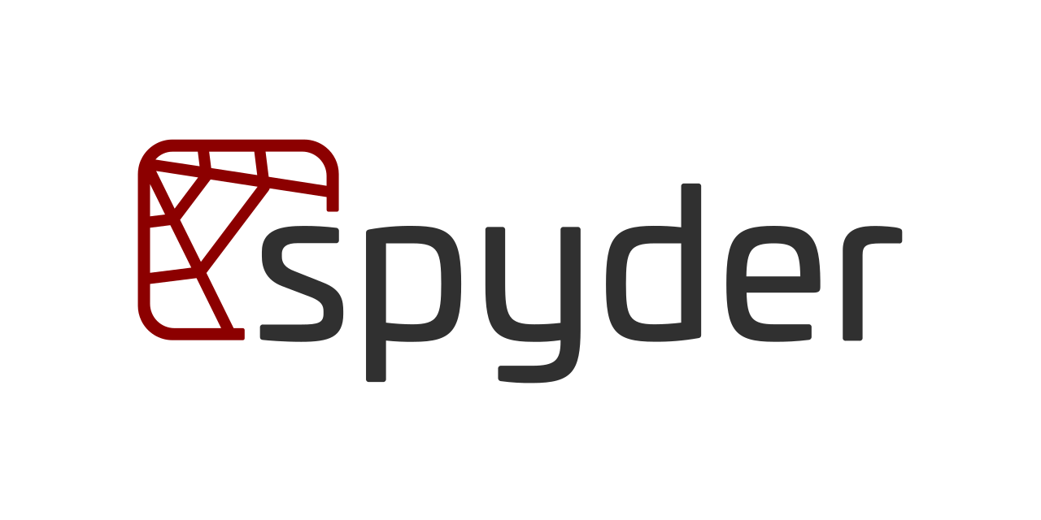
Profesor: Osvaldo Roa
Semestre: 8
Alumno: Miguel Angel de Anda Franco
Contenido
Práctica 1 2
Práctica 2 3
Práctica 3 4
Práctica 4 5
Práctica 5 7
Práctica 6 9
Práctica 7 11
Práctica 8 13
Práctica 9 15
Práctica 10 17
Práctica 11 18
Práctica 12 19
Práctica 13 20
Parcial 2 22
Práctica 1 22
Práctica 2 26
Práctica 3 28
Práctica 4 30
Práctica 5 31
Práctica 6 33
Práctica 6A 34
Práctica 7 35

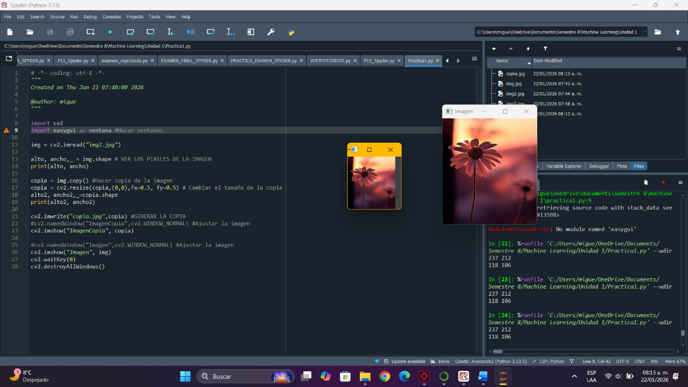
Práctica 1

Código para generar ventanas de imágenes, con la imagen original y una copia

Práctica 2
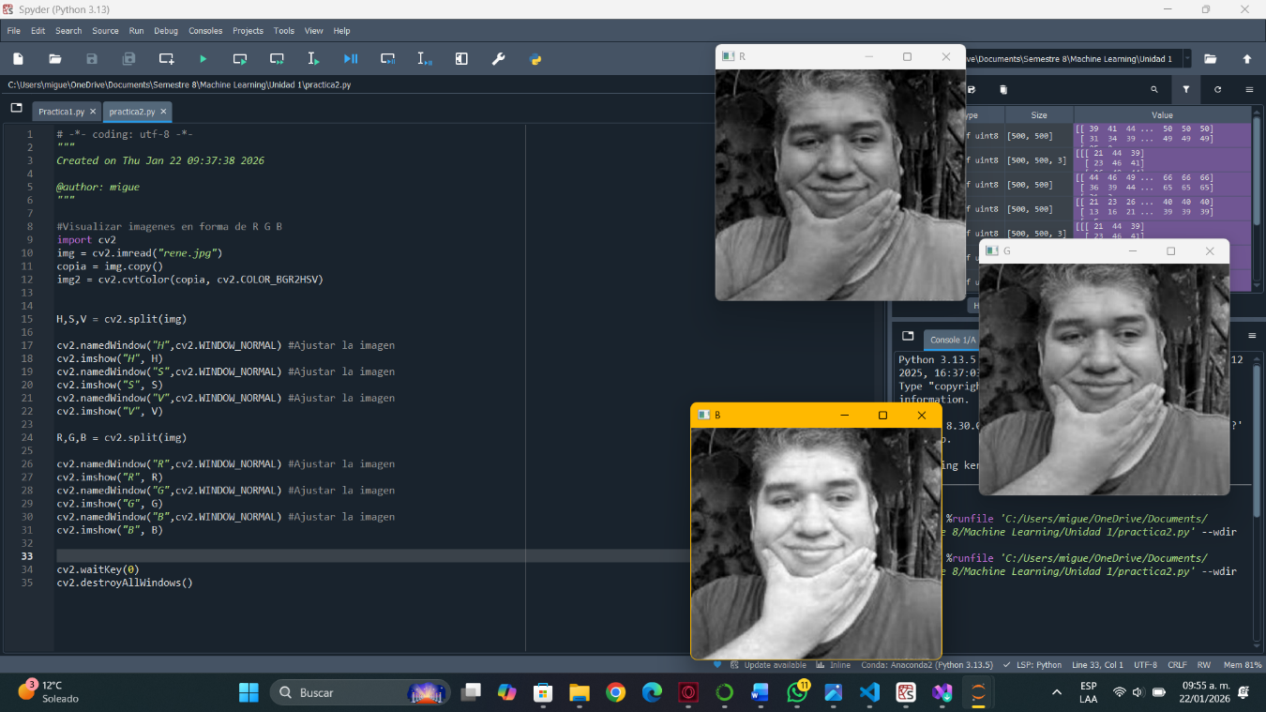
código para visualizar las imágenes en tonos de R G B y H S V

Práctica 3
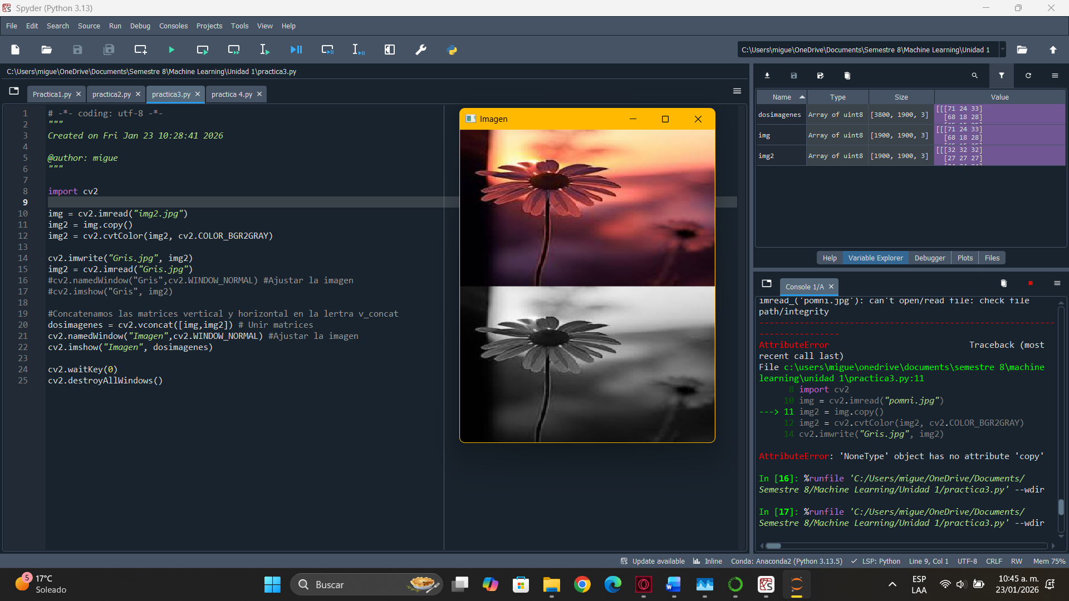
Concatenamos dos imágenes una a escala de grises y otra de la original

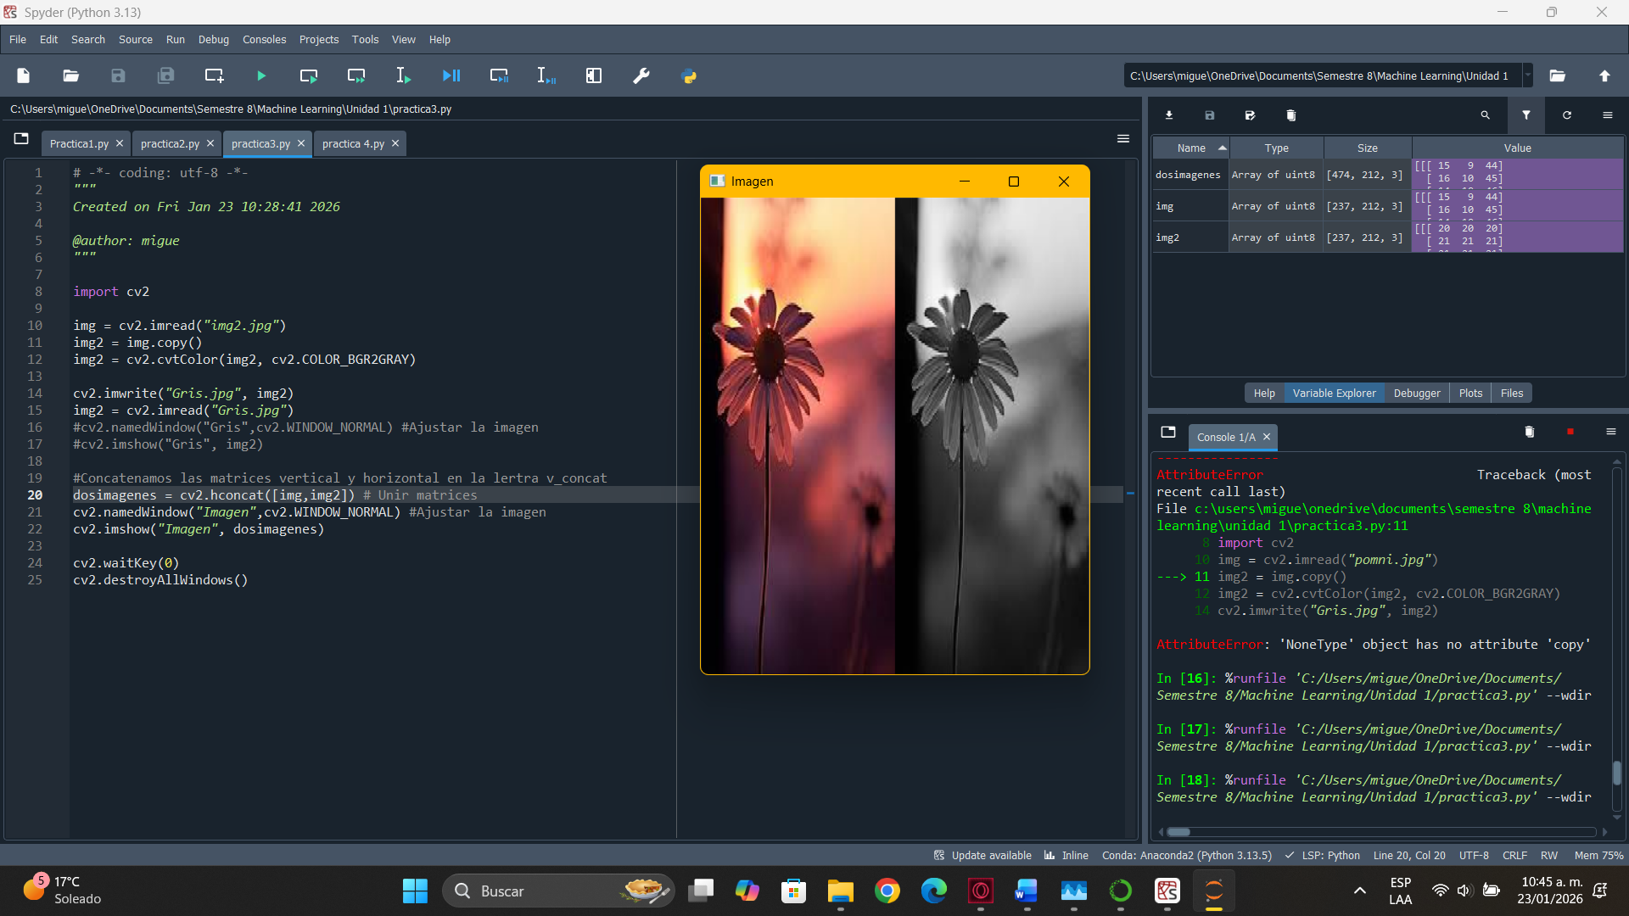

En el código seleccionado ayuda para concatenar de manera horizontal y vertical

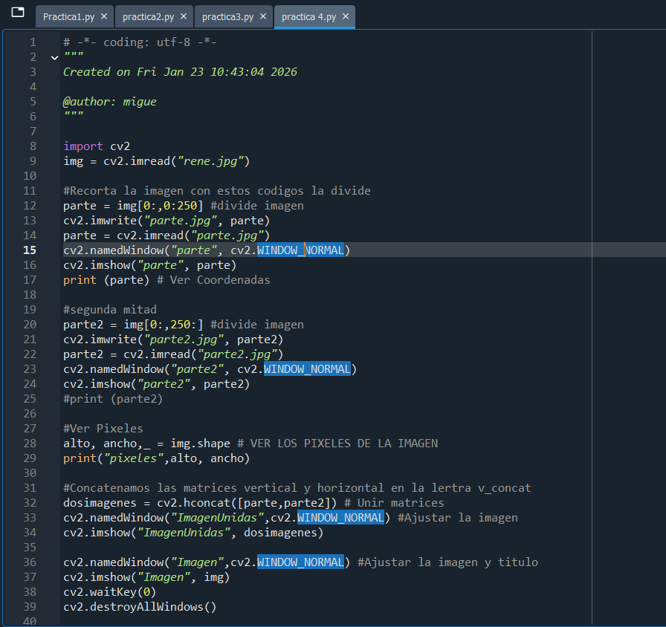
Práctica 4
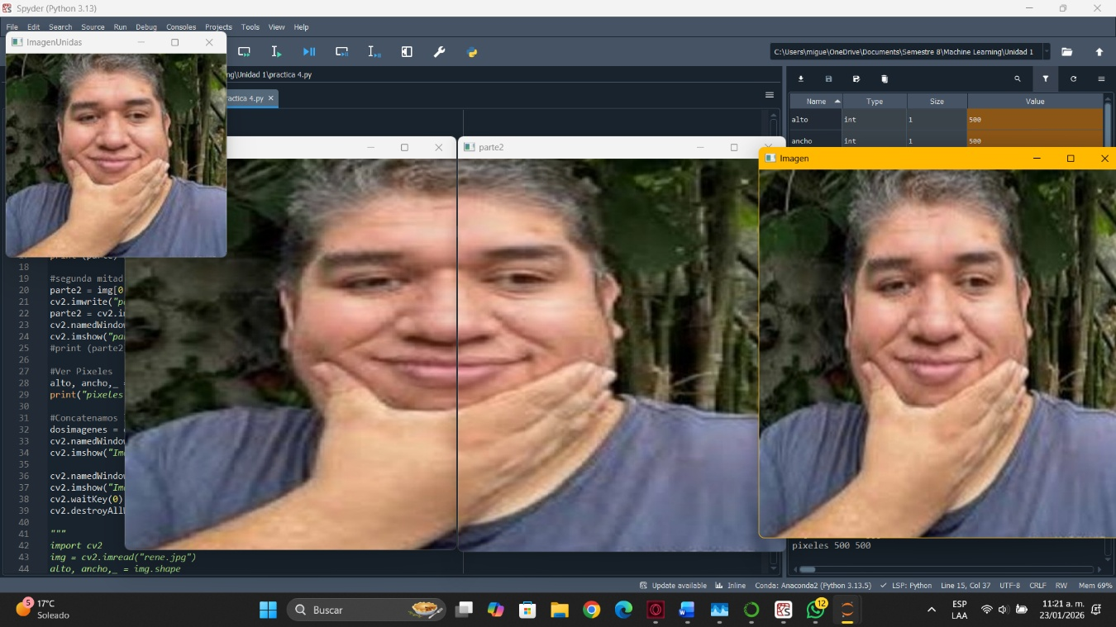
Código para ver la imagen real, las dos partes a la mitad y unir esas dos partes

Y asi queda con las imágenes que anteriormente se dice
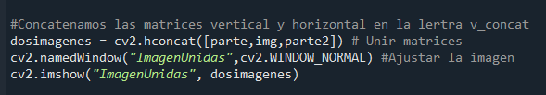
Agregamos la concatenación para visualizar la imagen original y las dos partes ya hechas
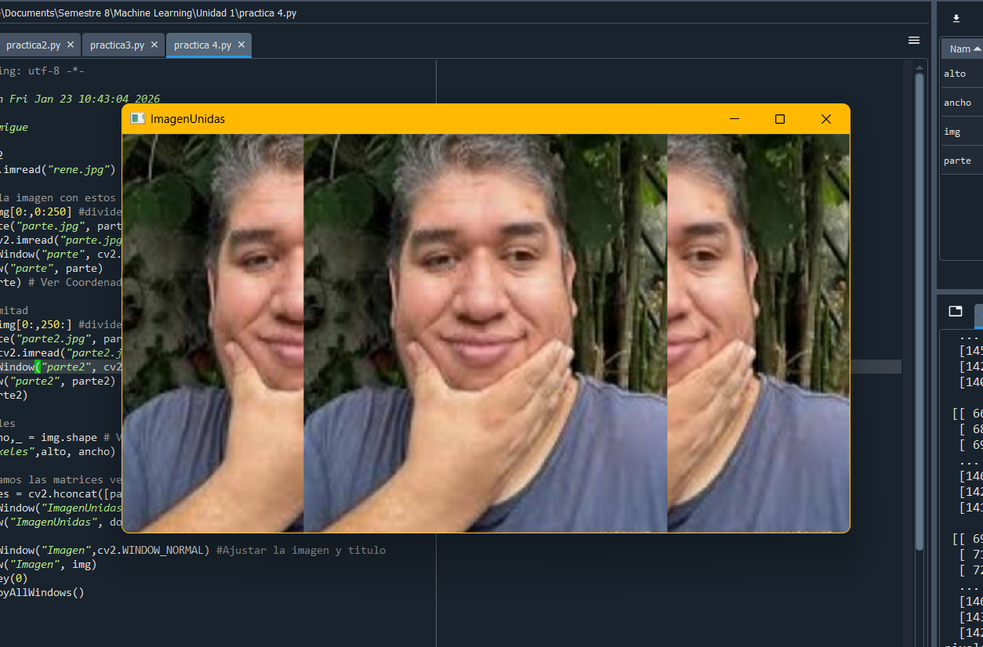
Aquí tenemos concatenadas las imágenes

Práctica 5
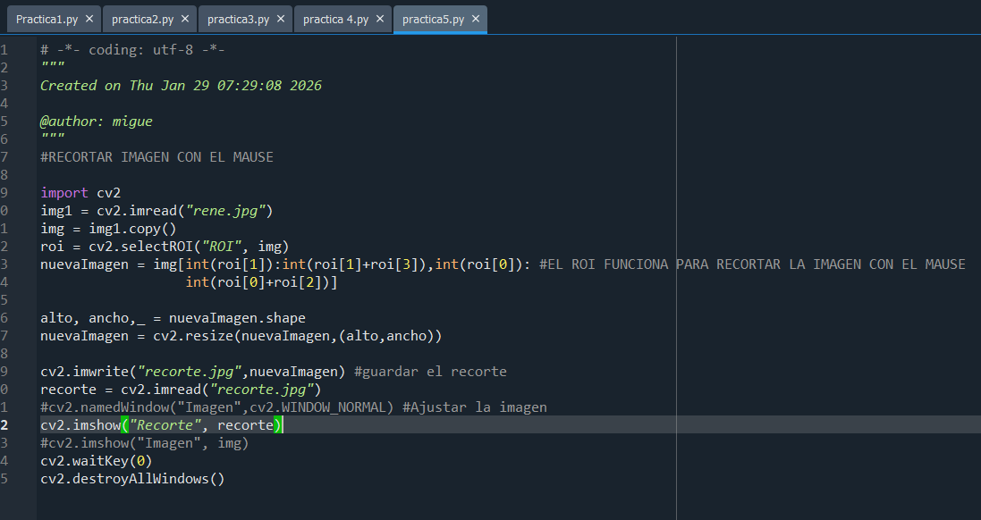
Con el elemento de ROI podremos recortar la imagen con el mouse usando matrices
Y guardamos y mostramos el recorte que se hizo
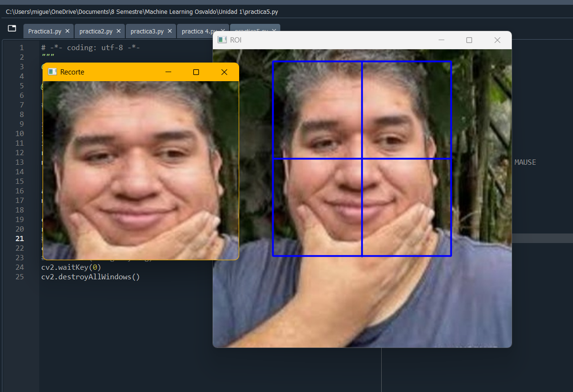
Se muestra la imagen original y el corte de esa imagen
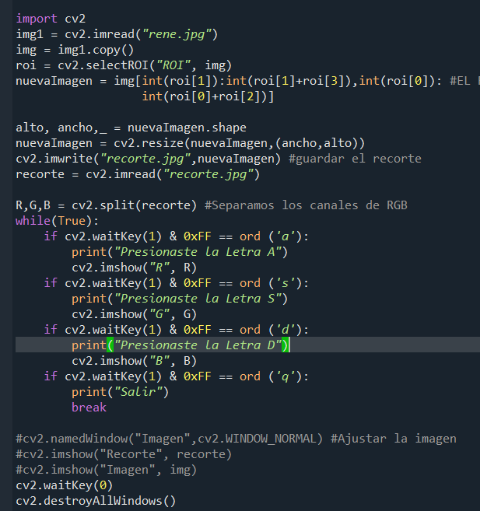
Con este nuevo código, hacemos que con los canales RGB se muestren en el recorte, con la letra A, S y D con un ciclo hasta que presionemos la letra Q
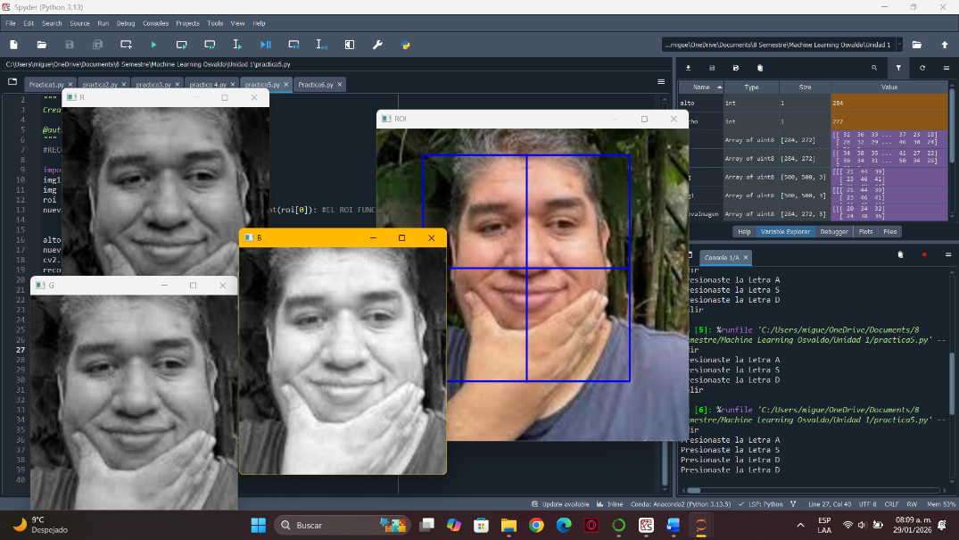
Ejemplo de Practica

Práctica 6

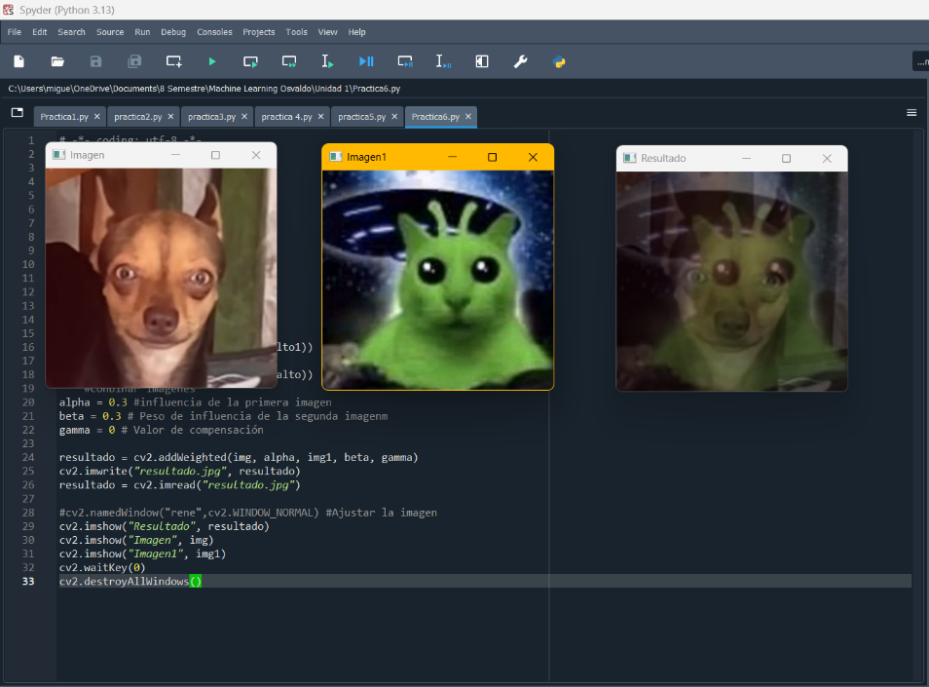
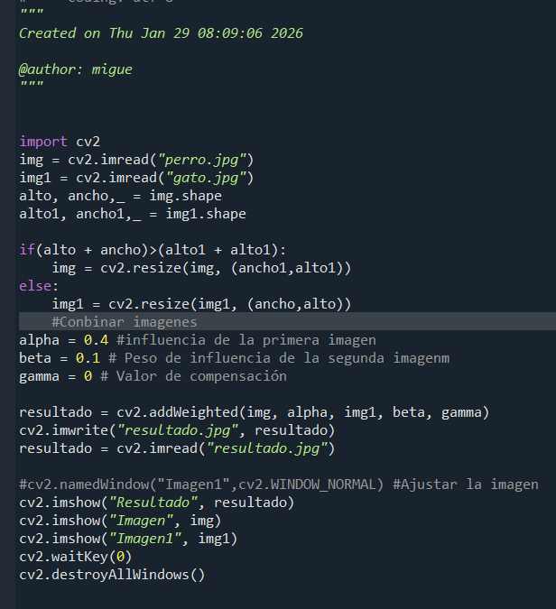
con este código mostramos 2 imágenes y la tercera combinamos los pixeles de las 2 fotos para que se vean en una sola
Resultado de combinar las 2 imágenes
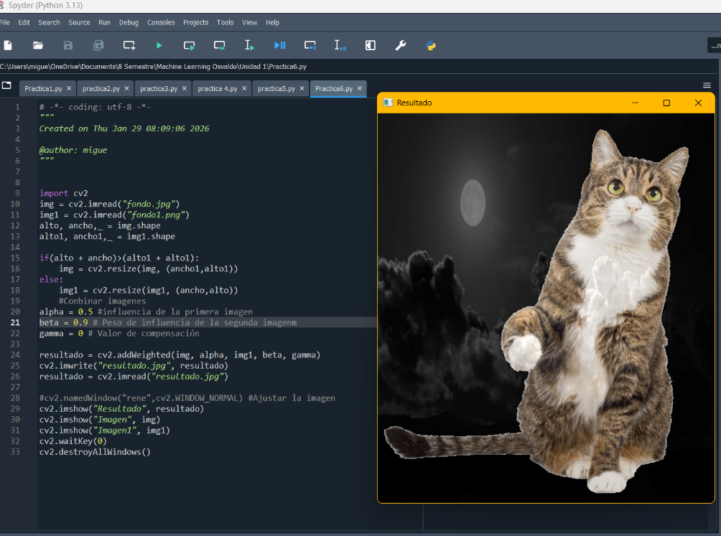
Al agregar una imagen con fondo y otra sin fondo, podremos combinarlos para que se vea mejor, gracias al Alpha y beta, para hacer que tantos pixeles se verán

Práctica 7
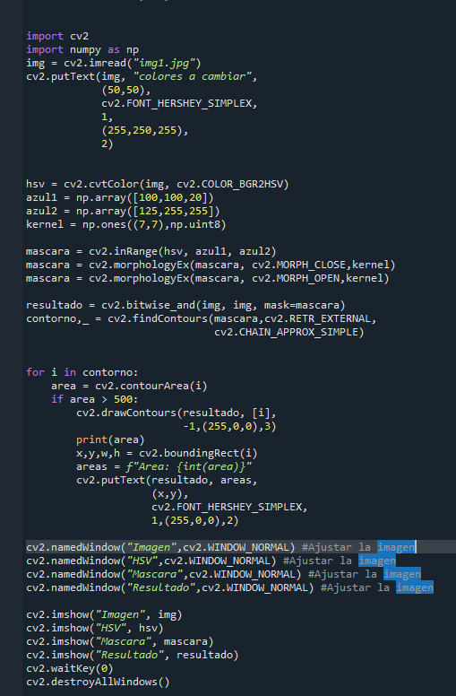
Para poder cambiar los colores de las imágenes

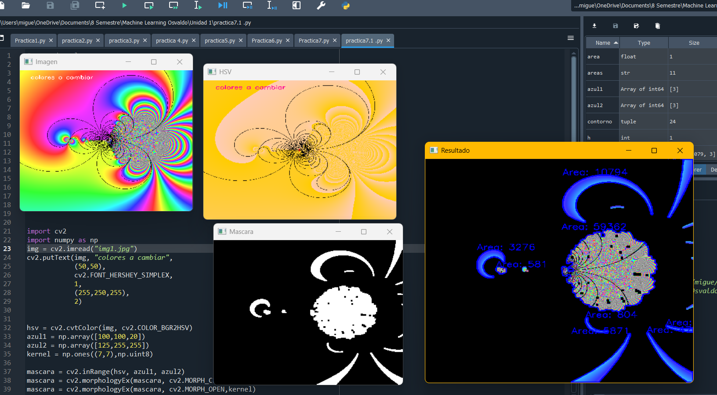

Ya aquí podemos visualizar la imagen con sus respectivos colores

Práctica 8
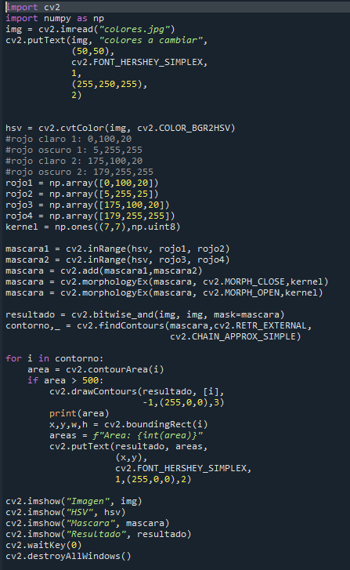

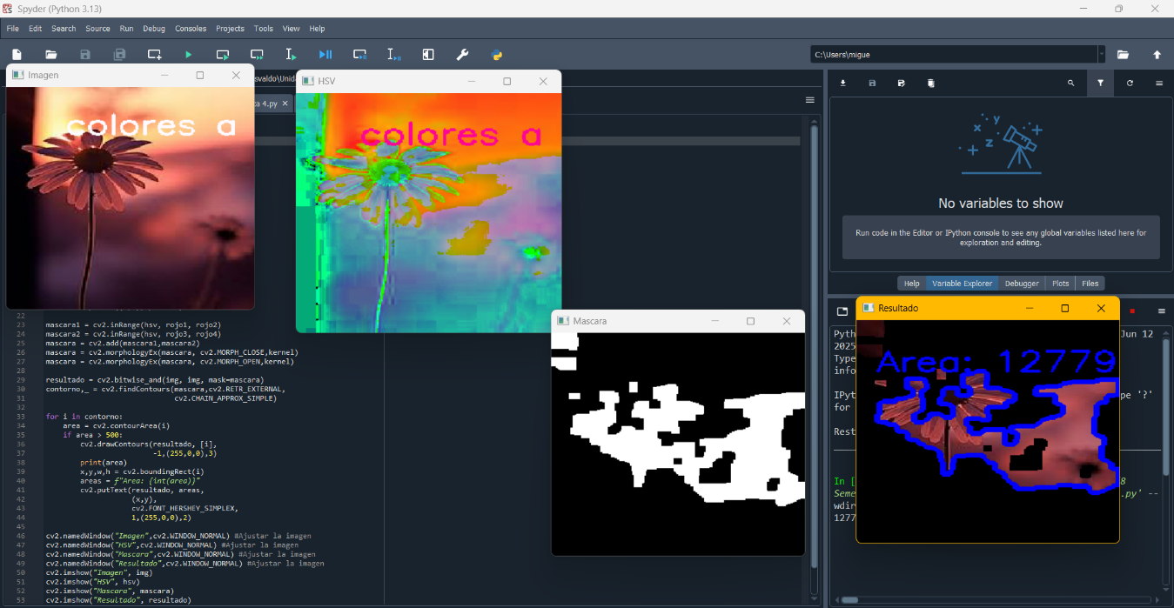
sacamos el área de la imagen seleccionada, eh invertimos los colores

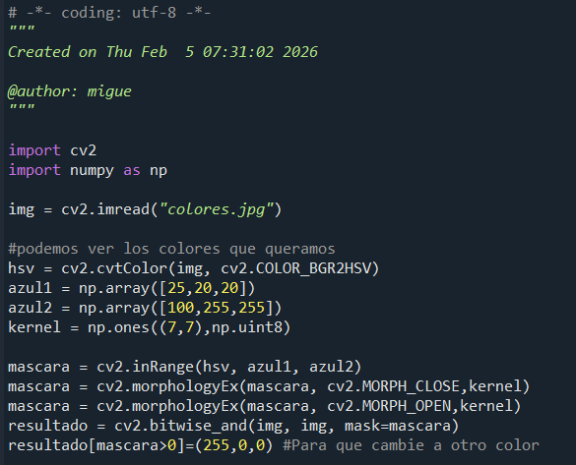
Práctica 9
En este código veremos los colores de la imagen que solo queramos ver
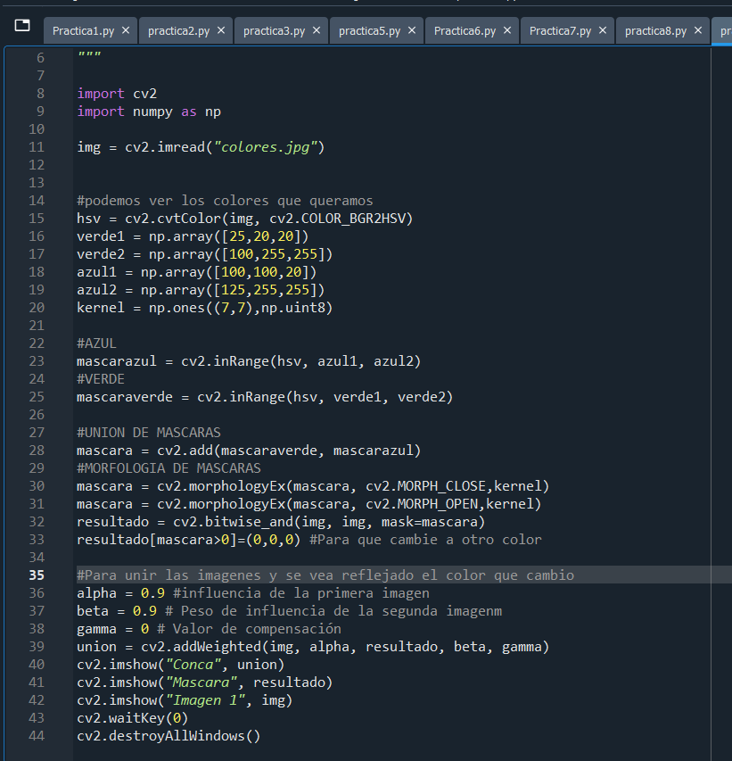
Aquí ya tenemos 2 mascaras (pixeles que encontró, “azul y verde”), se combinan con la imagen para que se fusionen los colores y den otros colores

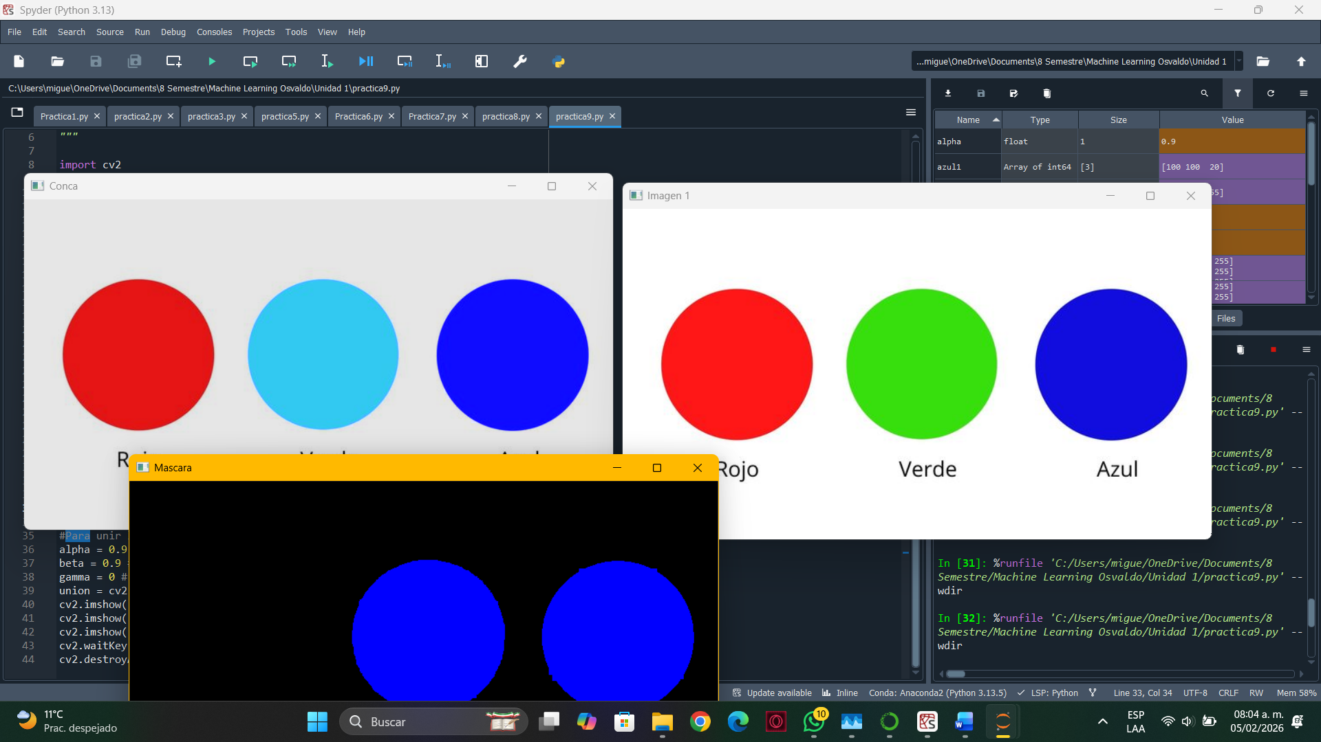
Imagen de los colores ya cambiados

Práctica 10
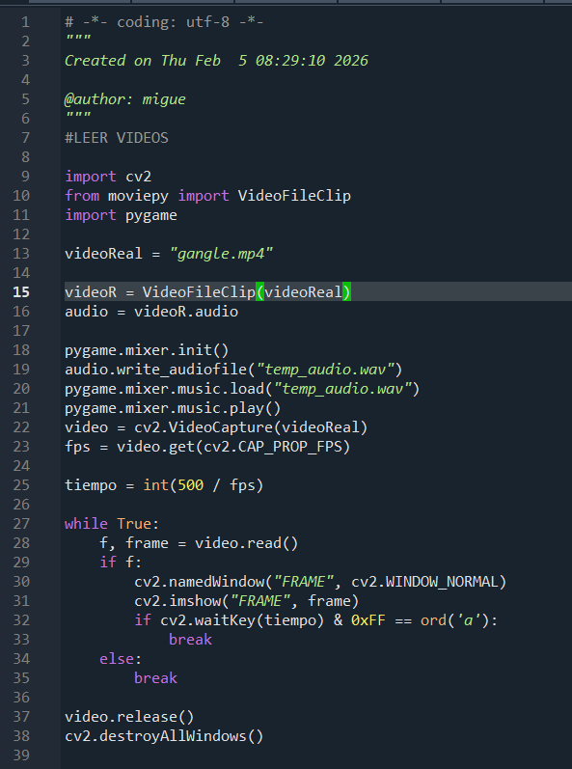
con este código podemos leer videos con su audio
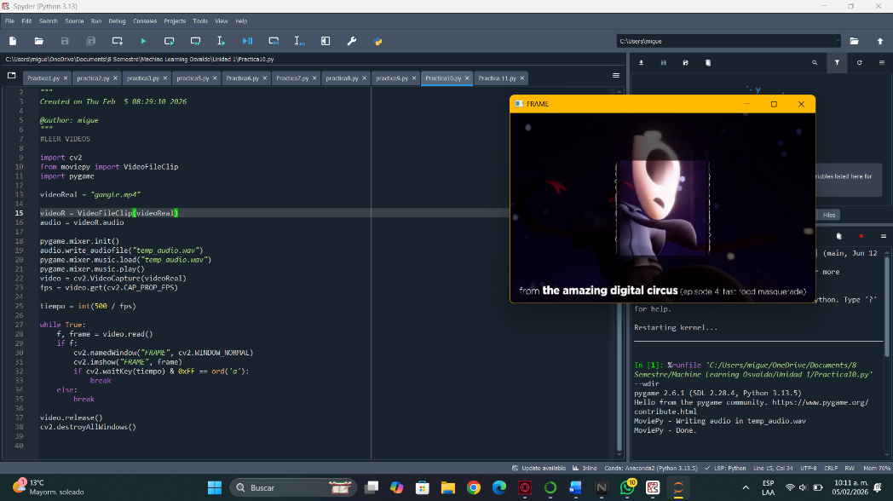
aquí se muestra el video a leer

Práctica 11
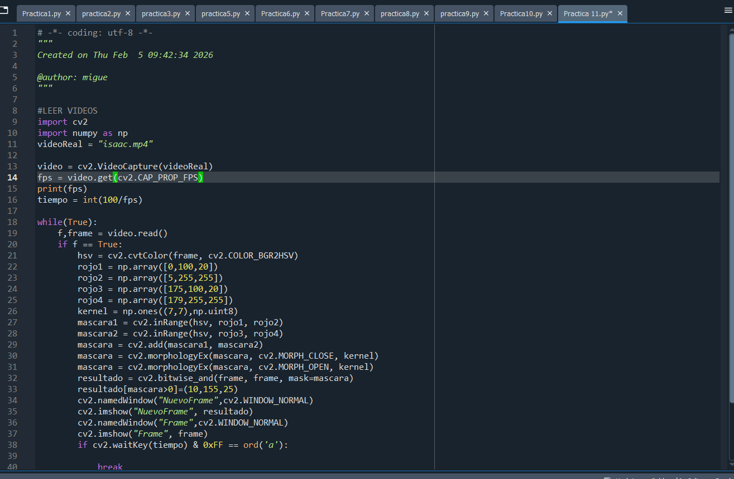
En esta práctica podemos visualizar el audio, pero en otra ventana podremos ver solo el color rojo
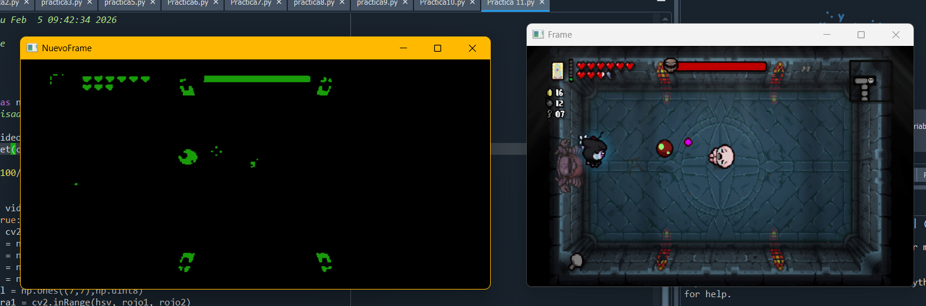
Asi solo se visualizan los colores rojos cuando los detecta

Práctica 12
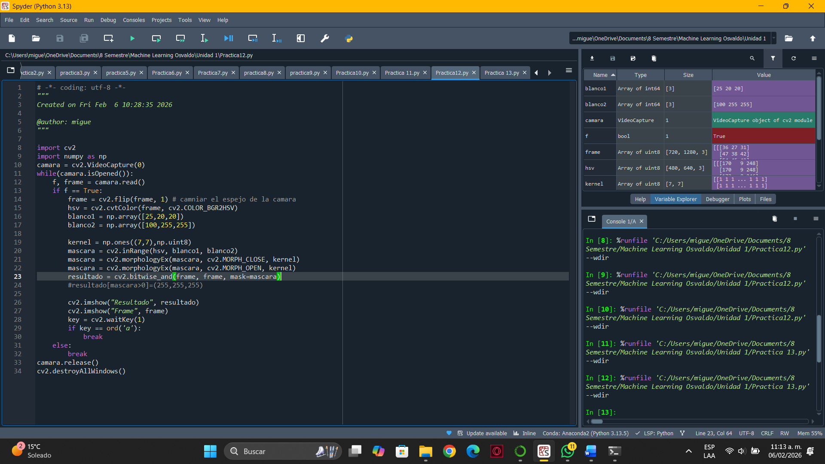
código parea abrir la cámara y que se vean solo un color que deseemos.
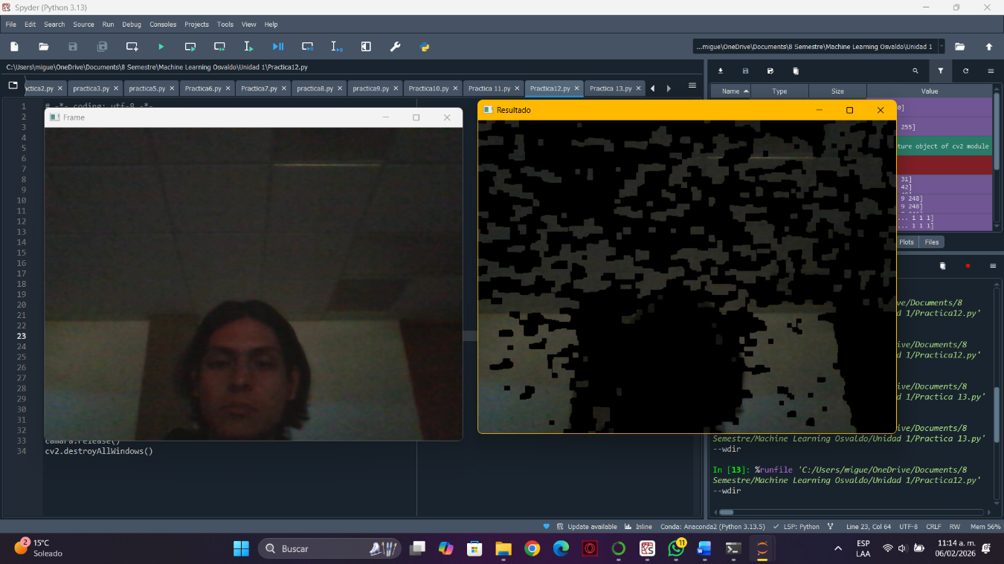
aquí podemos ver que solo esta tomando en cuenta unos colores y no todos

Práctica 13
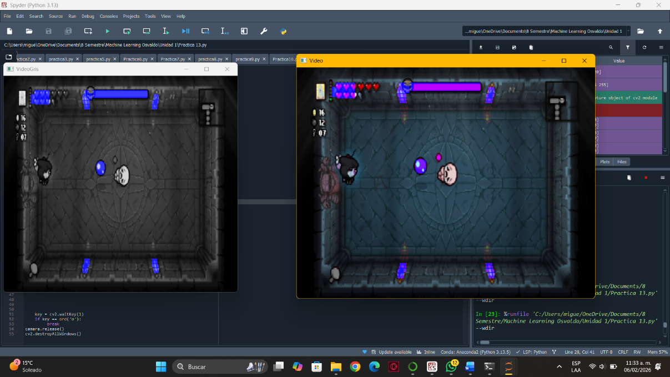
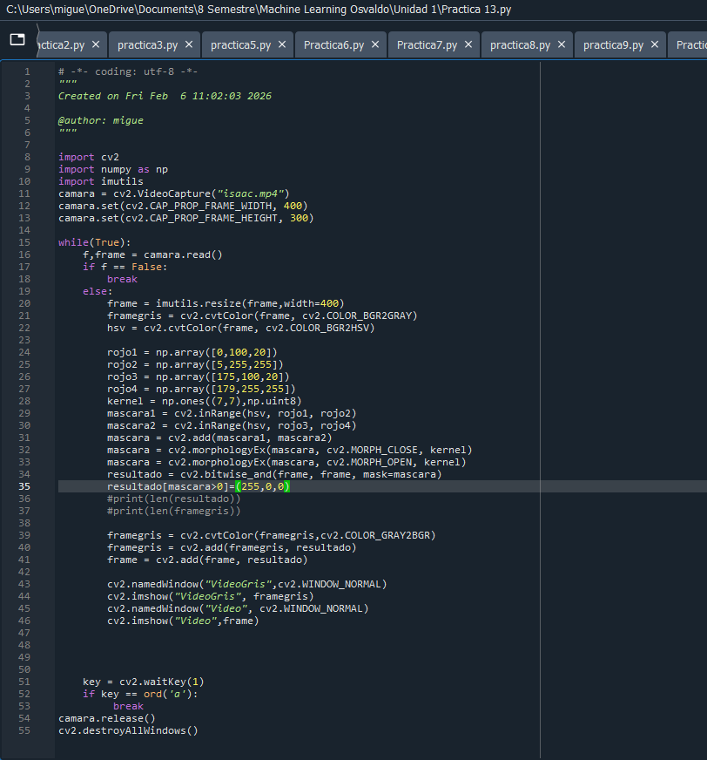
Este código muestra el video y dos frames unos normal y otro en escala de grises, con el código podemos solo visualizar un color, y también superponer ese color en el video original
Aquí podemos ver, pintamos lo rojo a color azul y los dos frames
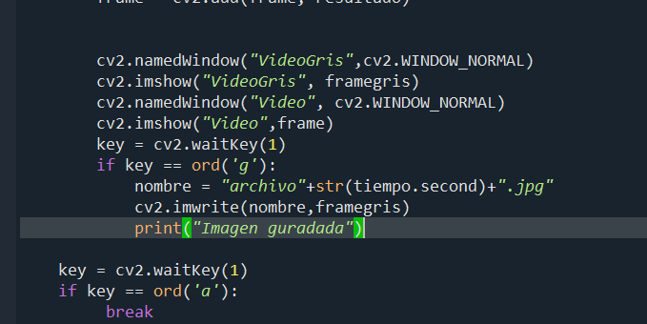
Con este código adicional al apretar la letra ‘g’ podremos capturar la el frame en foto.jpg

Parcial 2

Práctica 1
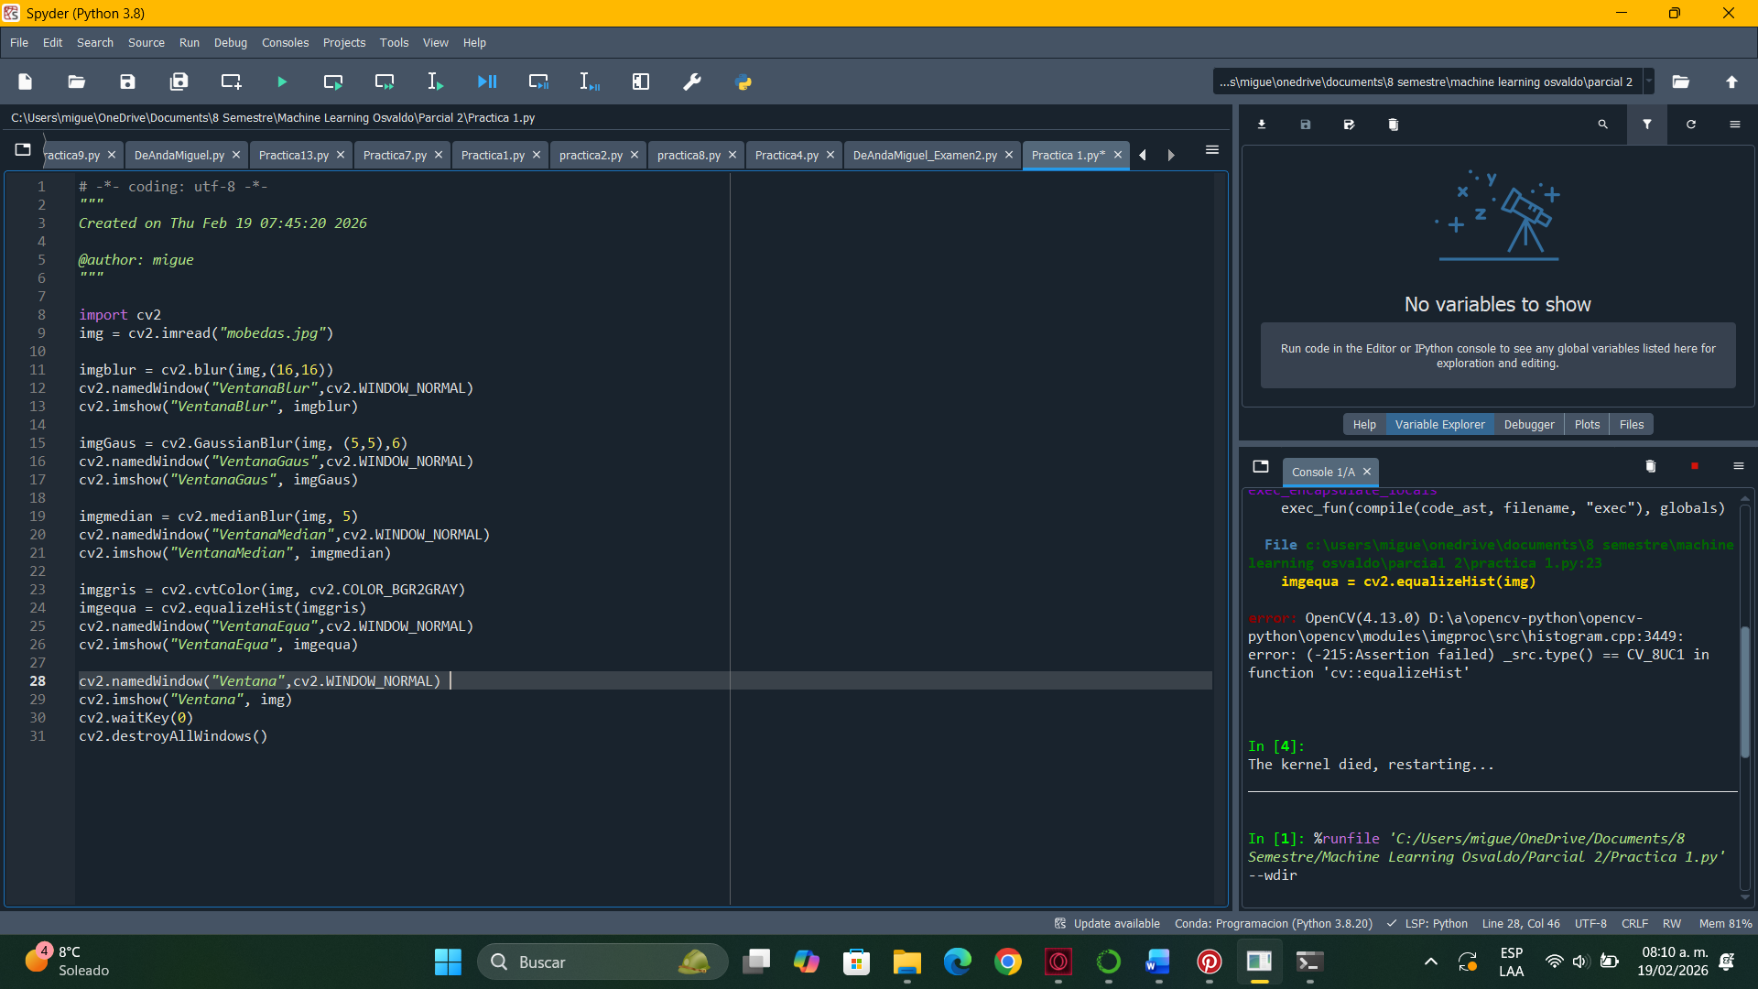
Empezamos con consumo para ver los filtros de las imágenes
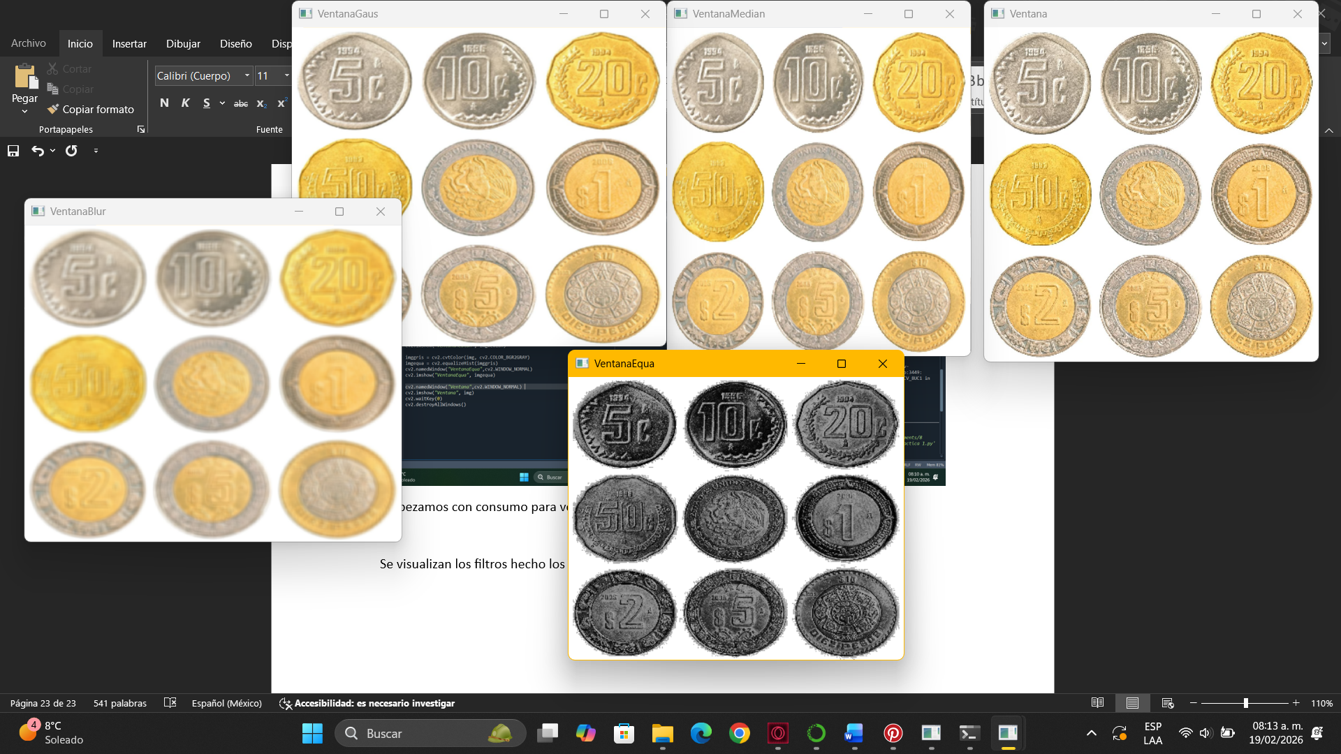
Se visualizan los filtros hecho los cuales son: la imagen normal, Blur, Gaus, Median, Equa
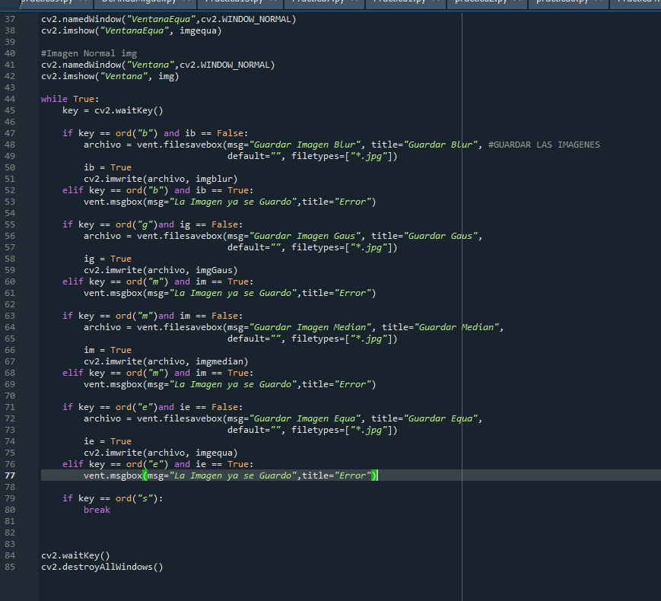
Ponemos este código adicional para al apretar un botón se guarde la imagen el filtro asignado a ese botón
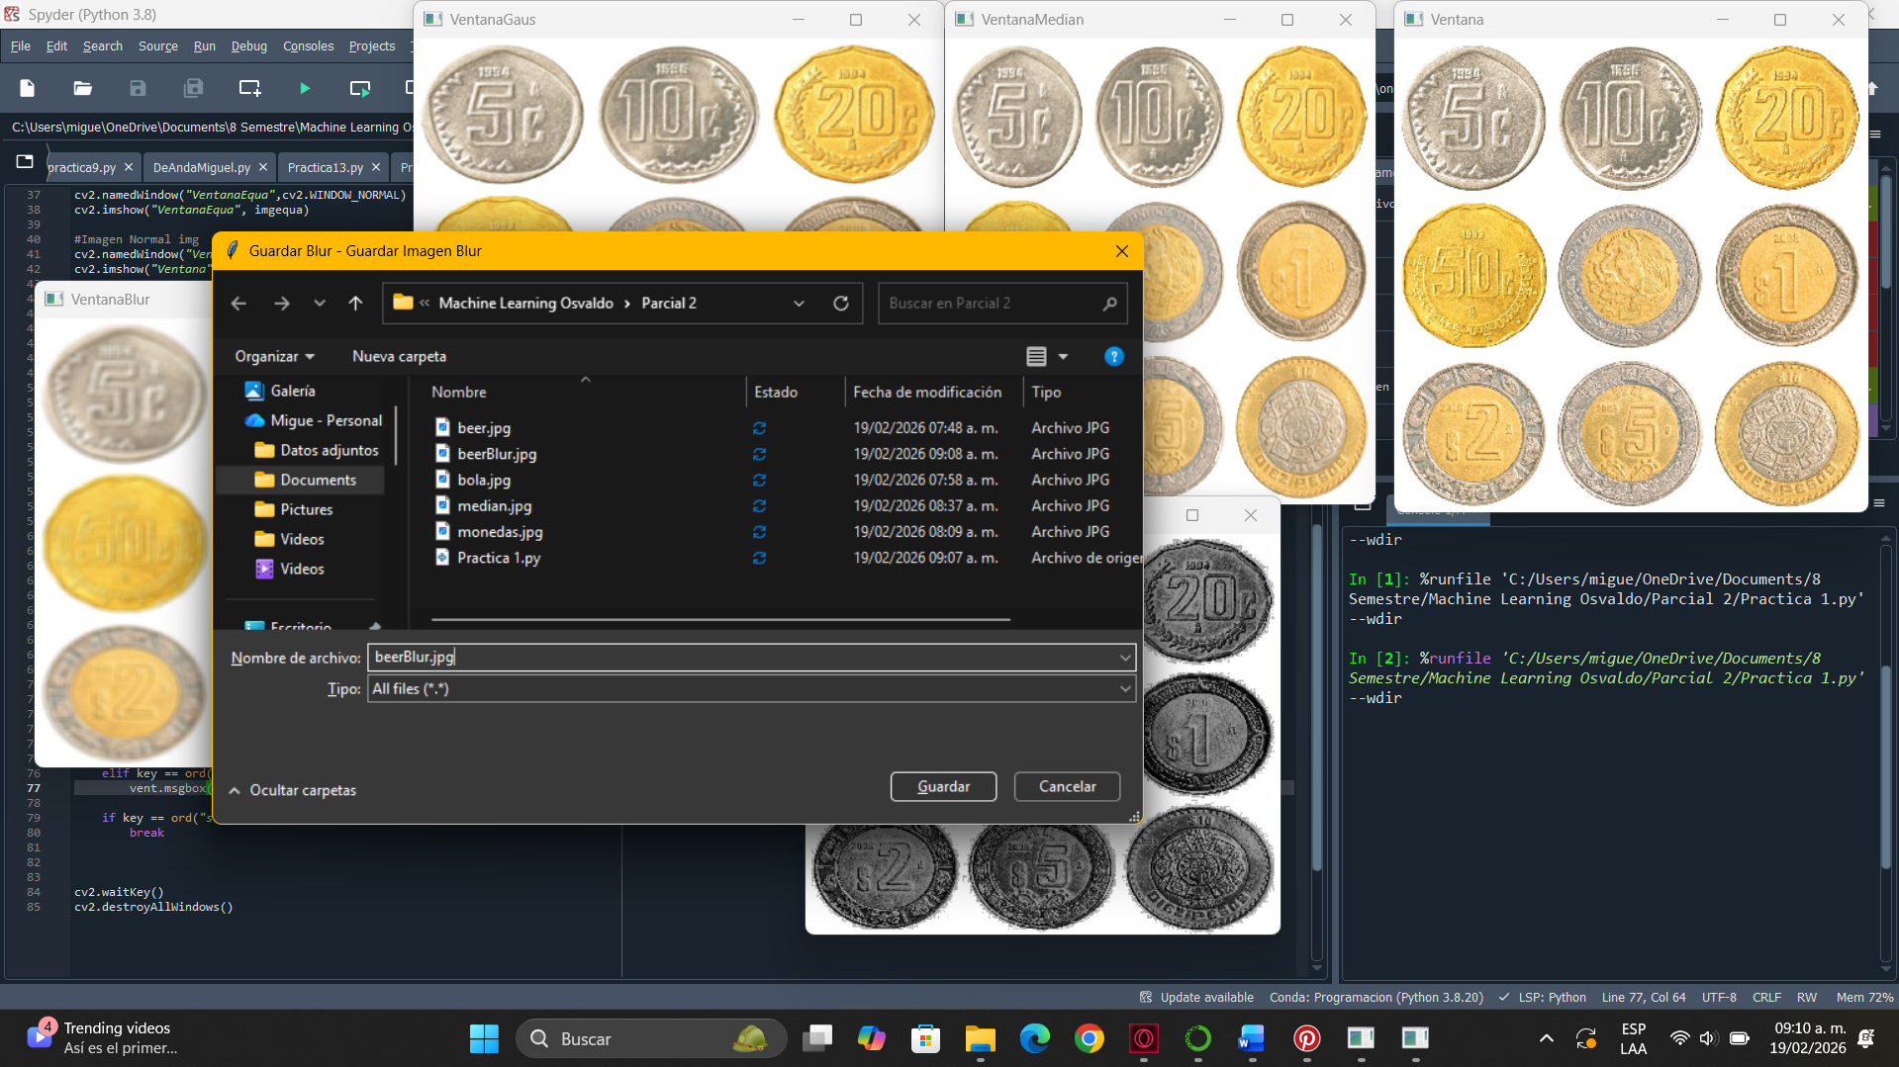
Guardamos archivo
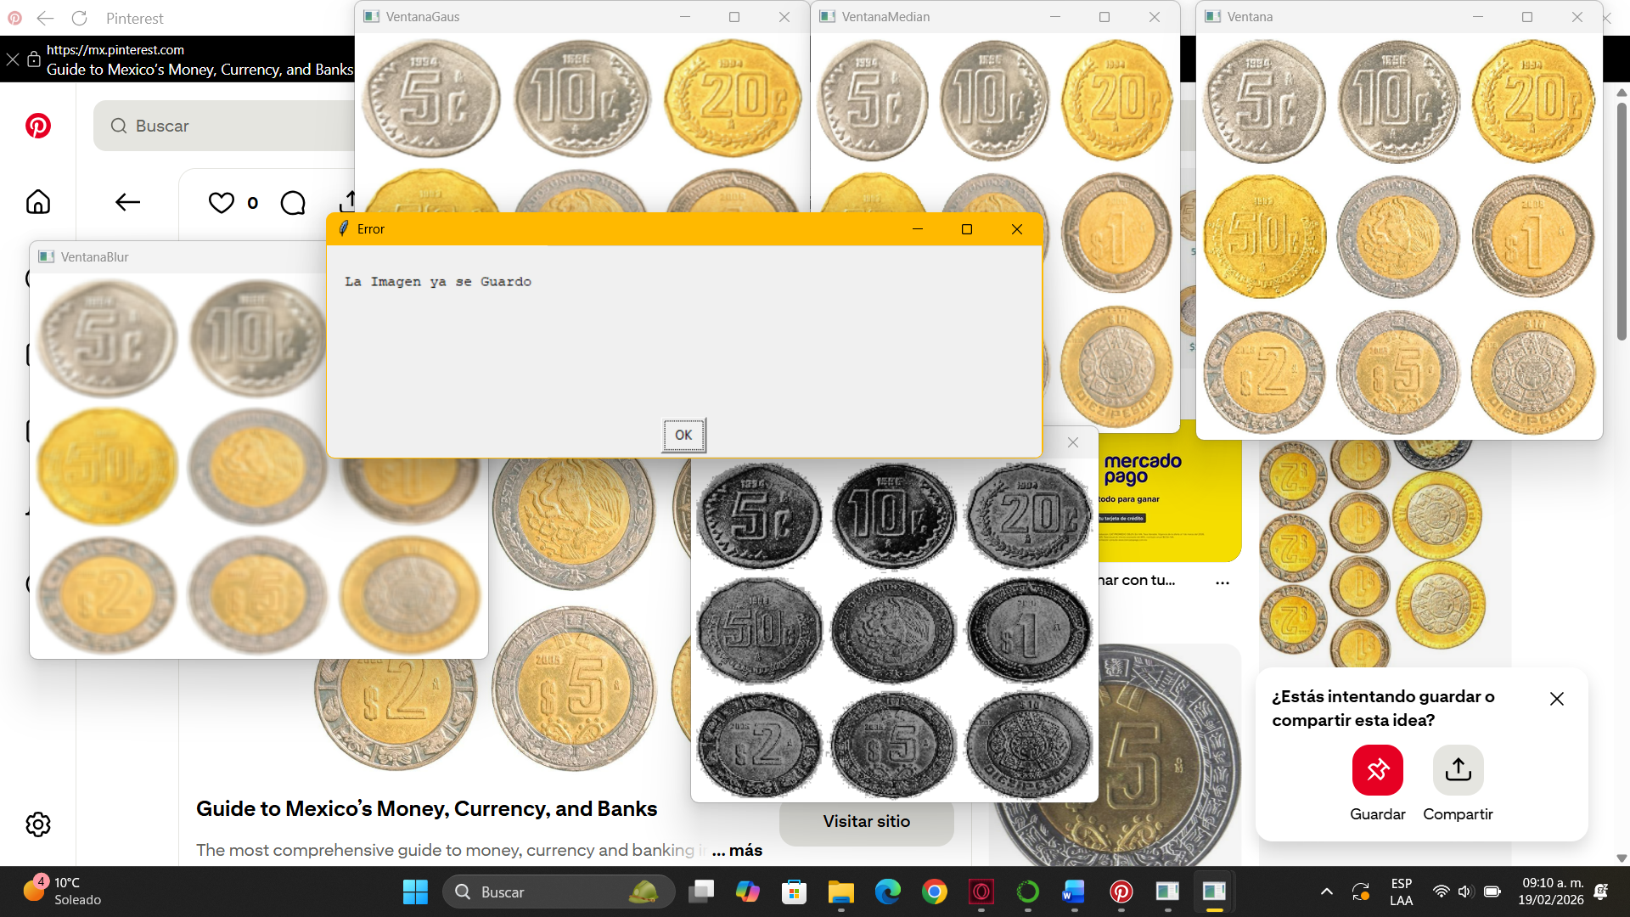
Al guardar el mismo filtro saldrá mensaje que ya se guardo esa imagen
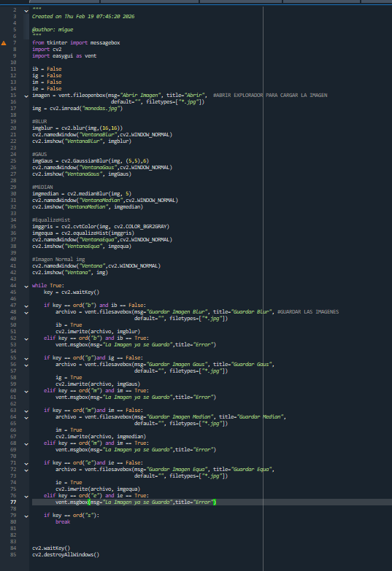
Código completo

Práctica 2
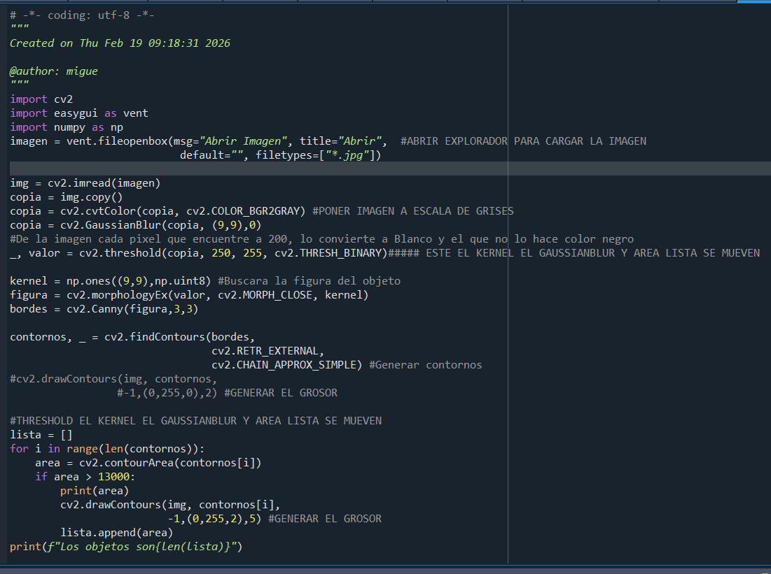
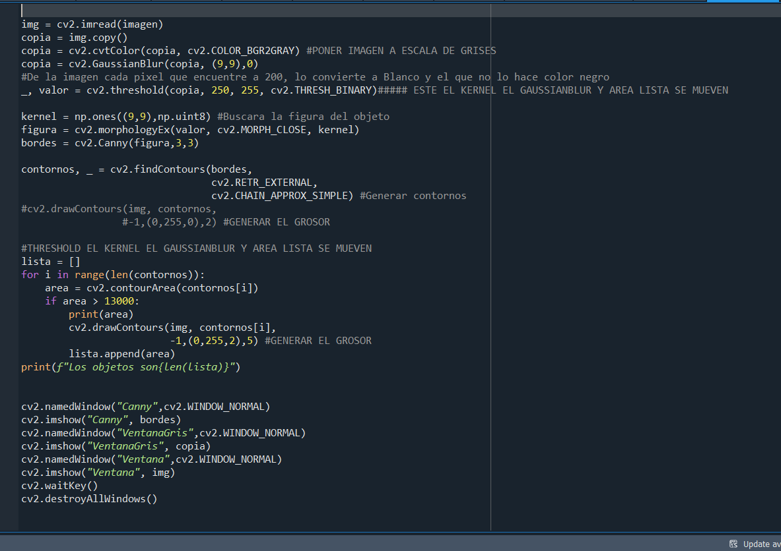
Código completo de la practica

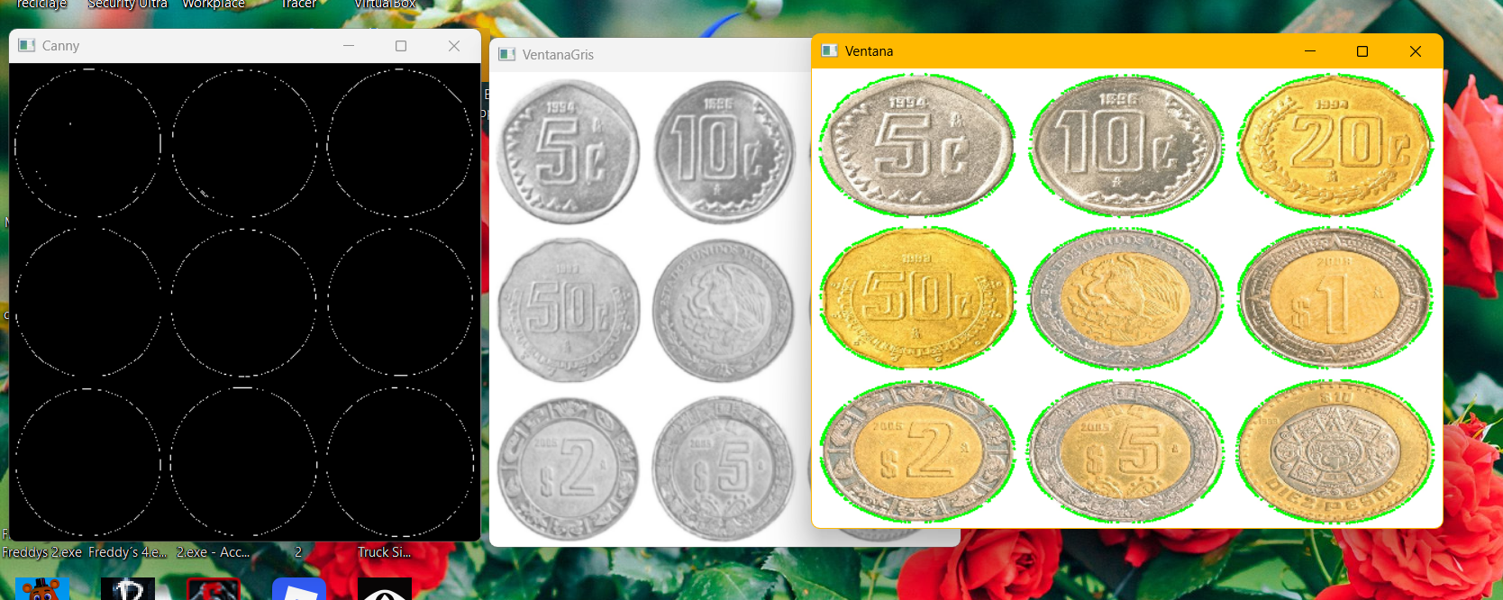
Se hizo que las imágenes estuvieran en filtro de blanco y negro y el Canny, donde se mostraran los contornos de todas las figuras que aparezcan en la imagen, calculando su área para poder mostrar su contorno

Práctica 3

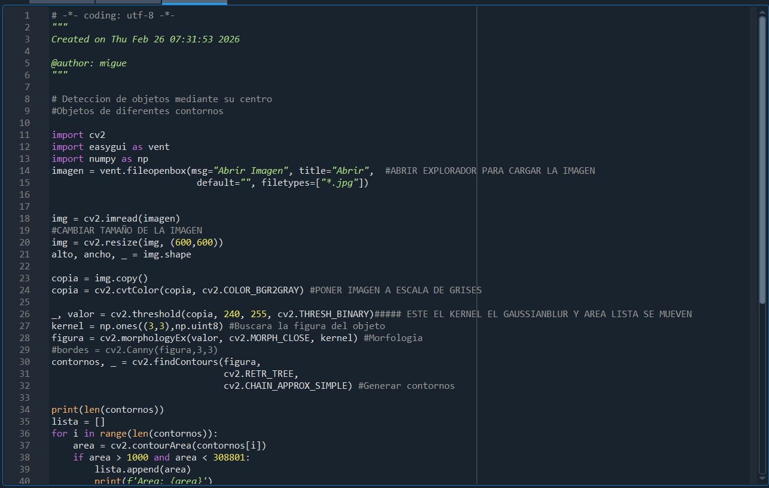

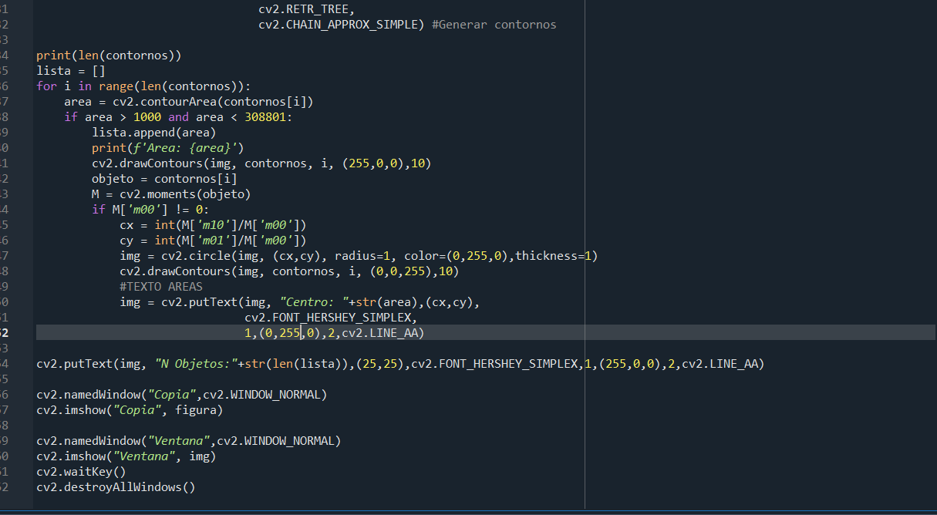
Código de la practica 3
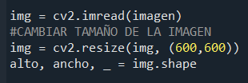
Con este código para cambiar el tamaño de la imagen
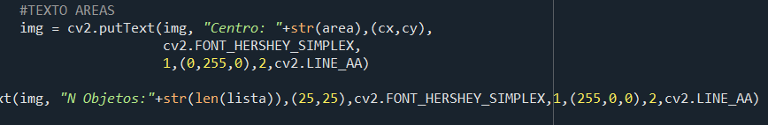
Para escribir las áreas
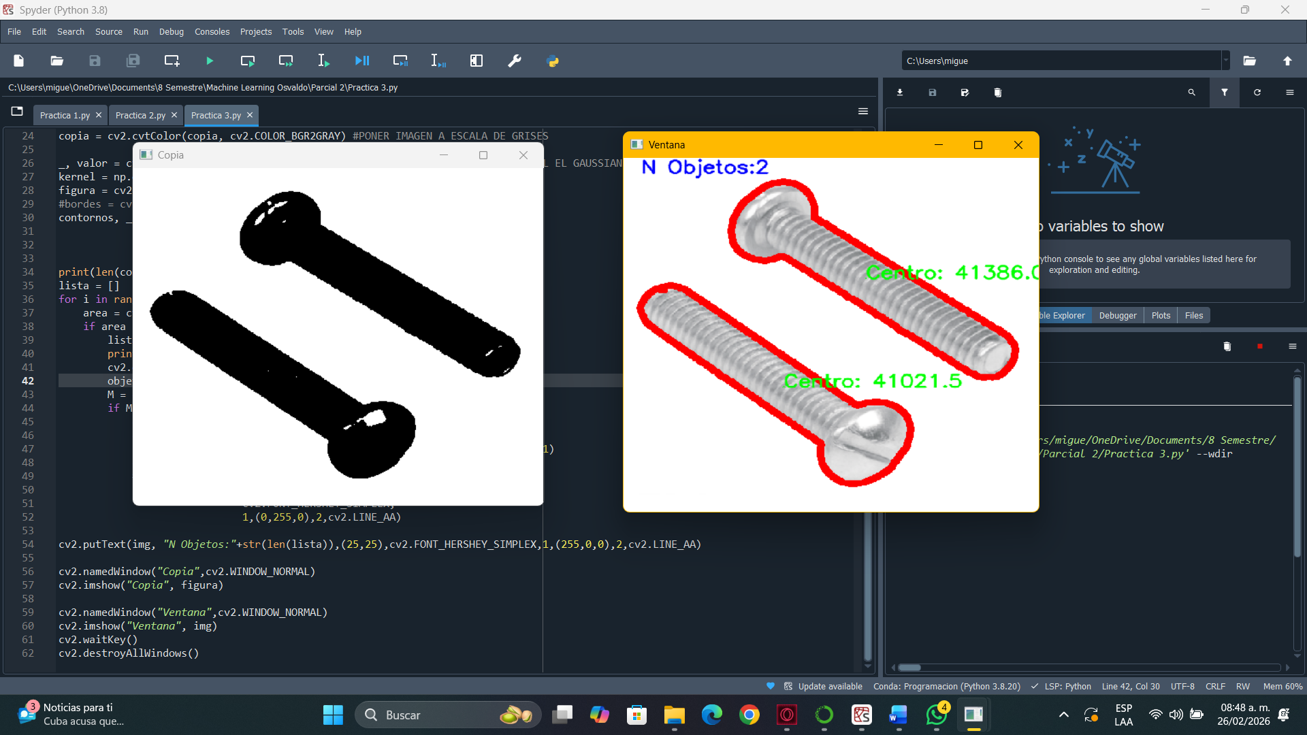

En esta práctica hicimos que marcará el contorno de color rojo, asi mismo calculamos el centro y el área de cada figura

Práctica 4

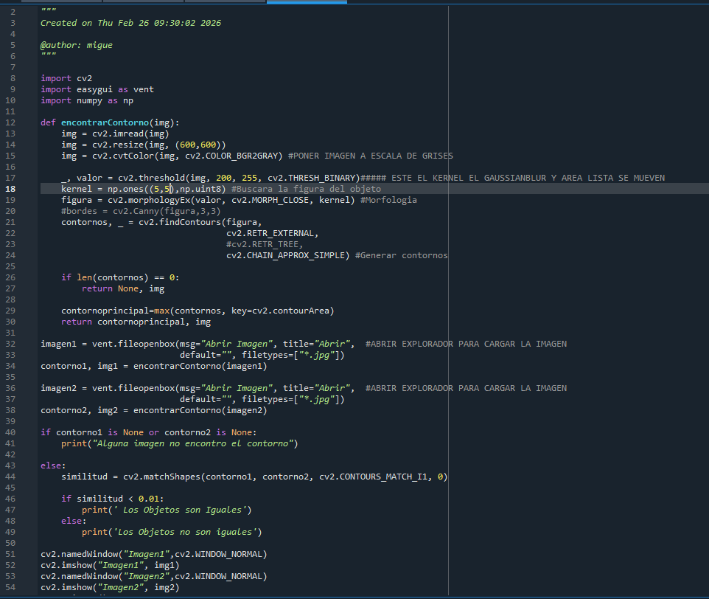
En este código podremos identificar las imágenes por medio de sus contornos, que la consola nos muestre un mensaje si las imágenes son iguales o son distintos

Práctica 5
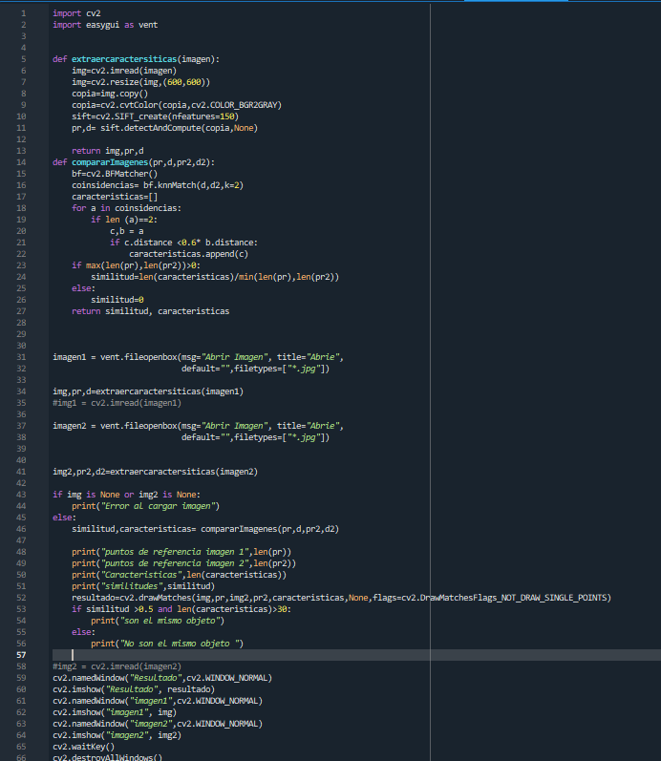Código para poder ver las similitudes de las imágenes, con ayuda de referencias, podemos verificar si una imagen es igual a otra, o cuanta similitud tienen entre si
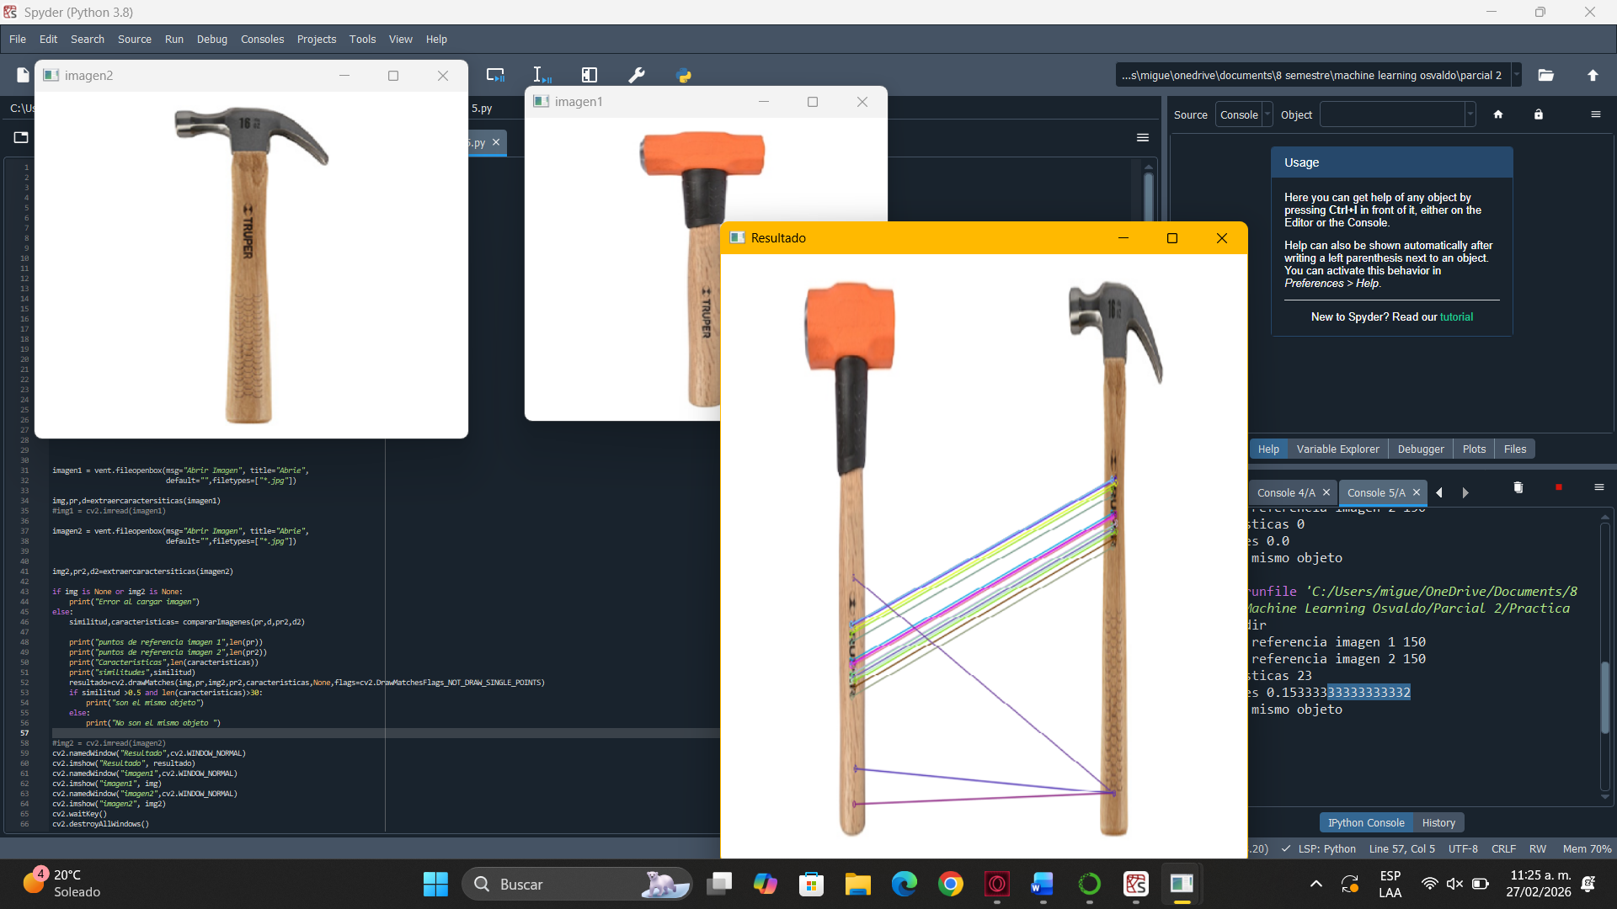
Asi se ven las referencias de las similitudes que tienen estas 2 imágenes, lo cual aparece que no son iguales
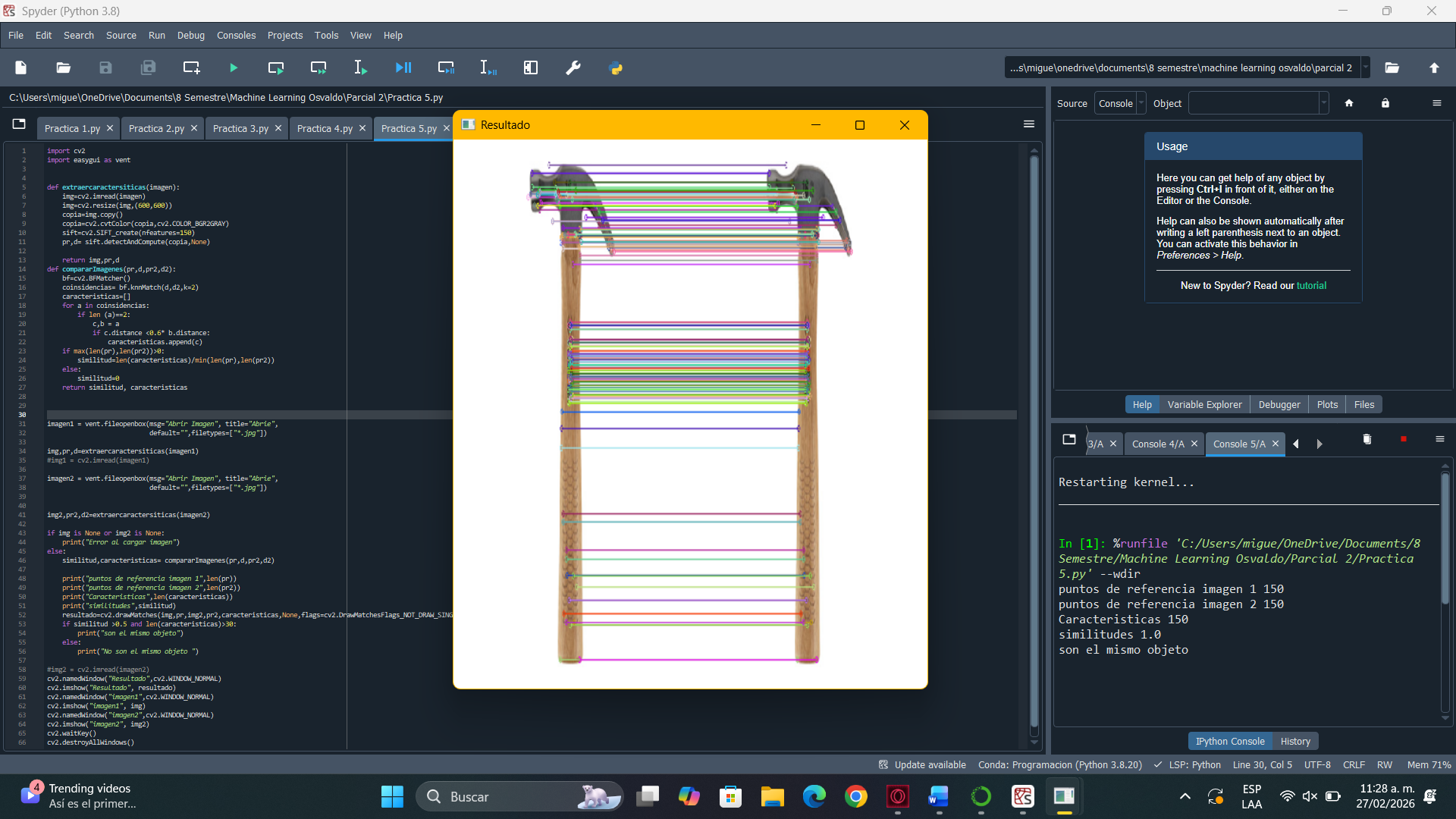
En cambio en esta imagen podemos ver los puntos de referencia y que si son el mismo objeto

Práctica 6
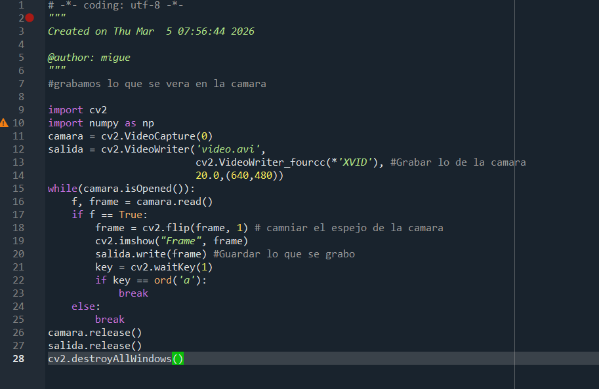
Código para hacer que se abra la cámara y grabe todo lo que sucede mientras la cámara siga encendida
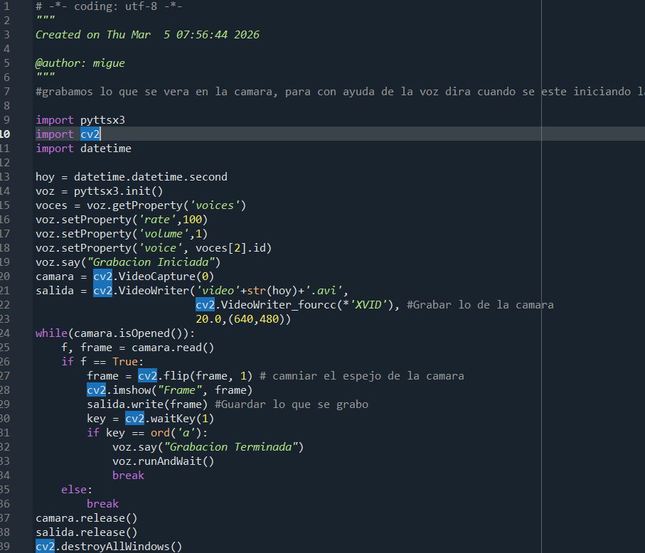
Después con más código adicional, con ayuda de la práctica 6ª hacemos que en cuanto inicie la grabación la voz de l programa diga inicio la grabación, y cuando termina dice la voz que termino

Práctica 6A
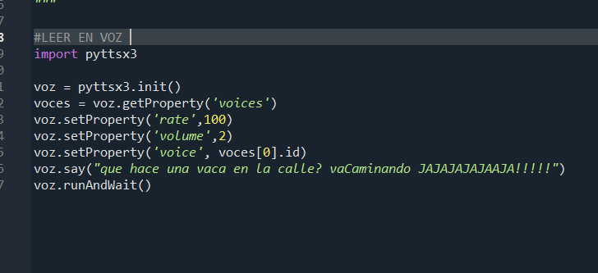
Aquí el programa lee el texto que se puso en el voz.say

Práctica 7
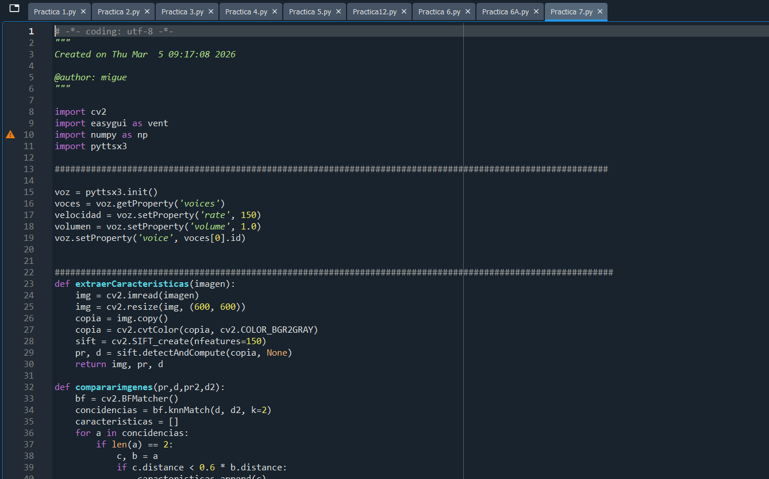
En este código implementamos en una Practica anterior el sonido de voz, en donde nos dice si las imágenes son iguales, o que similitudes tienes esas dos imágenes
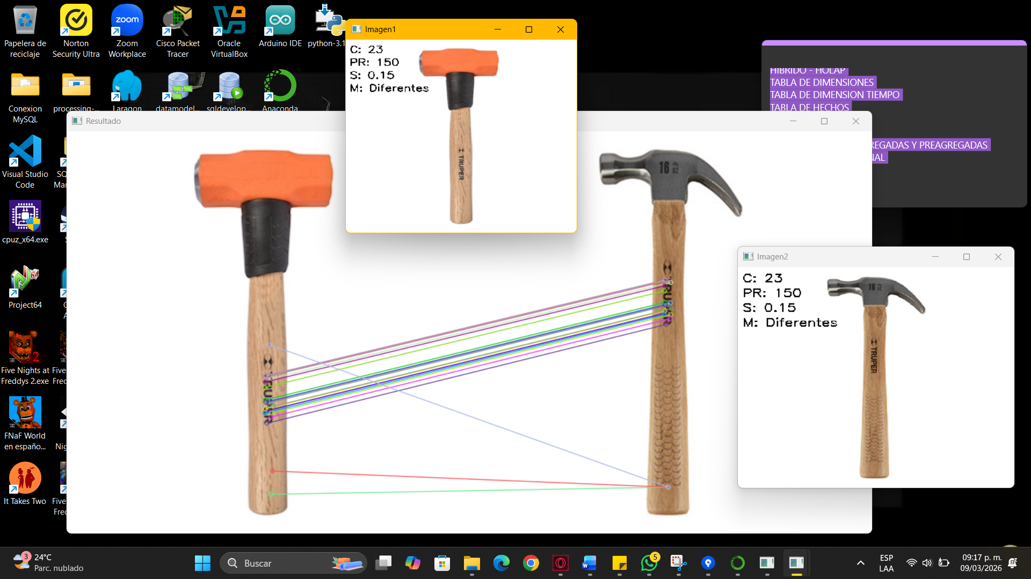
Aquí se muestra ya como se vería

